考生个人信息管理系统

操作手册

2021年6月

目 录
一、系统登录 2
1、考生个人信息管理系统登录 2
二、关联注册认证 3
1、考生关联注册信息 3
2、考生邮箱认证 8
三、考生考试信息 9
1、考生考试信息 10

一、系统登录

1、考生个人信息管理系统登录
登录中国远程与继续教育网，网址为：http://cdce.moe.edu.cn/，在首页中找到“考生入口”-->“统考报名”,进入考生个人信息管理系统。
注意：本系统推荐使用谷歌浏览器！！
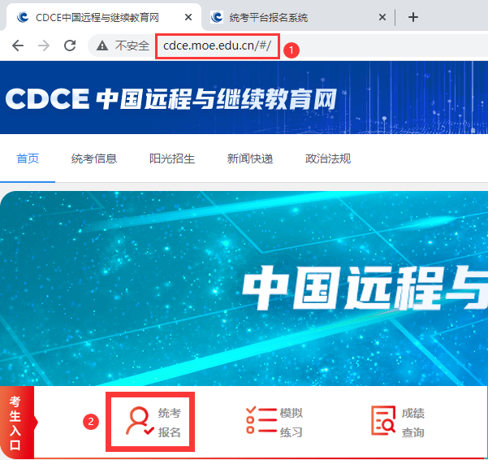
图1-1 考生个人信息管理系统页面

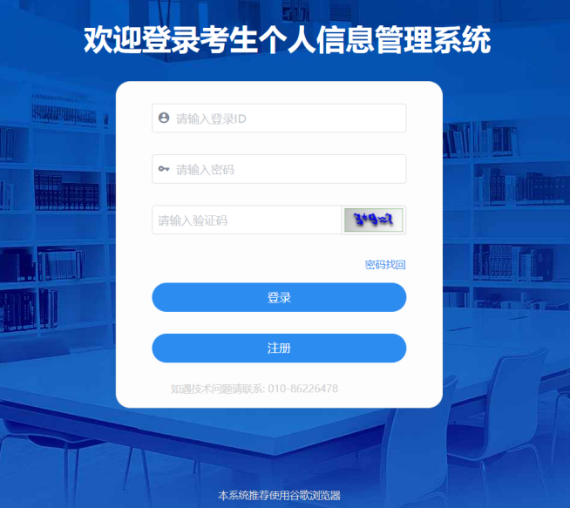
图1-2 考生个人信息管理系统登录主页面

二、关联注册认证

1、考生关联注册信息
通过注册功能确定考生登录系统唯一ID和密码，并将相关信息与考生个人基本信息进行匹配校验。考生在报考前一定先关联基本信息，再完成注册后，才能进行报考缴费操作！
在关联基本信息界面中选择考生所属网院，选择证件类别、输入证件号码、学号，获取验证码，点击“下一步”，如图2。
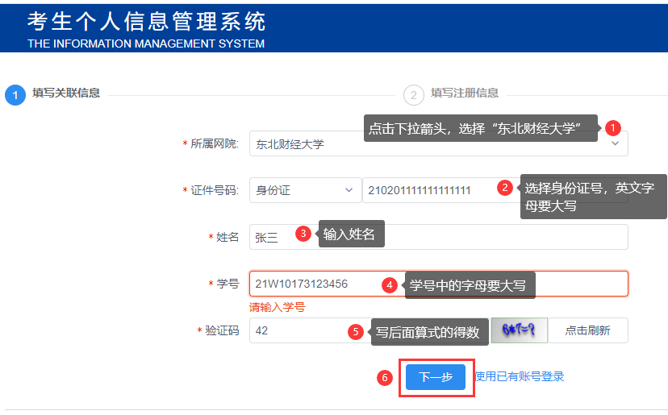
图2考生关联基本信息
如果关联失败，请确认您的关联信息是否填写正确。信息关联成功后，注册用于您登录本系统的登录账号与登录密码；
考生务必填写真实有效的邮箱、联系电话，方便接收报考相关信息；
选择密保问题、输入考生容易记住的密保答案是用于找回密码的依据。

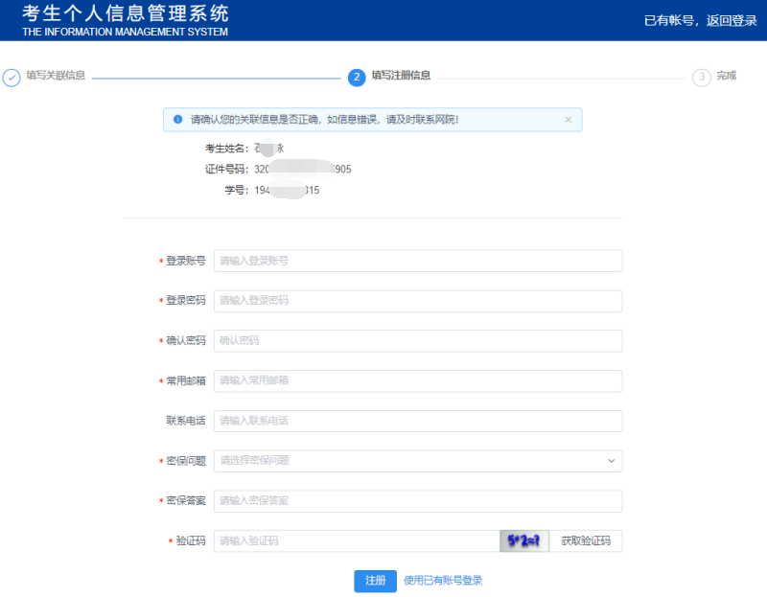
图3考生注册基本信息
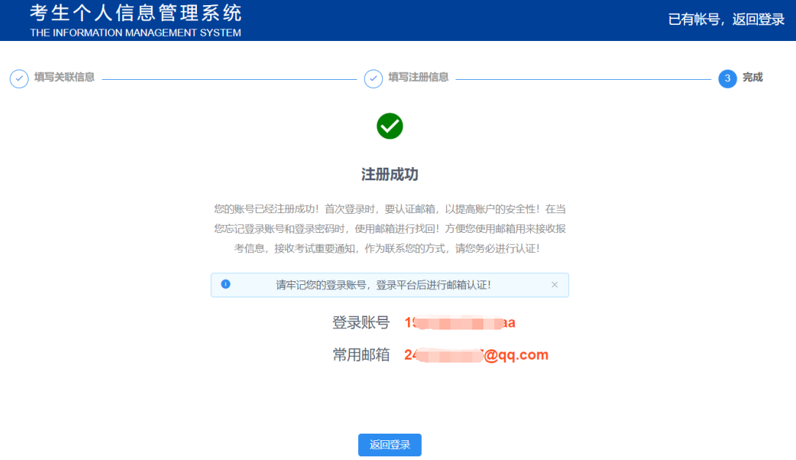
图4考生注册成功
如果考生忘记登录密码，可通过“登录界面”的“密码找回”功能。
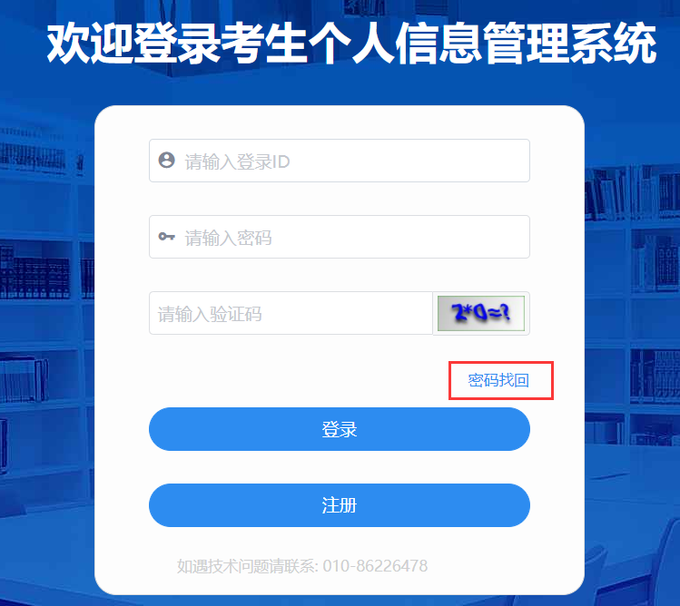
图5密码找回
输入登录账号、验证码，点击“下一步”图6，通过选择找回方式图7，输入“密保答案”图8，输入新密码 图9，重置密码成功。
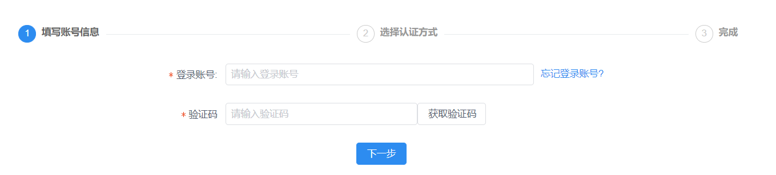
图6填写账号信息
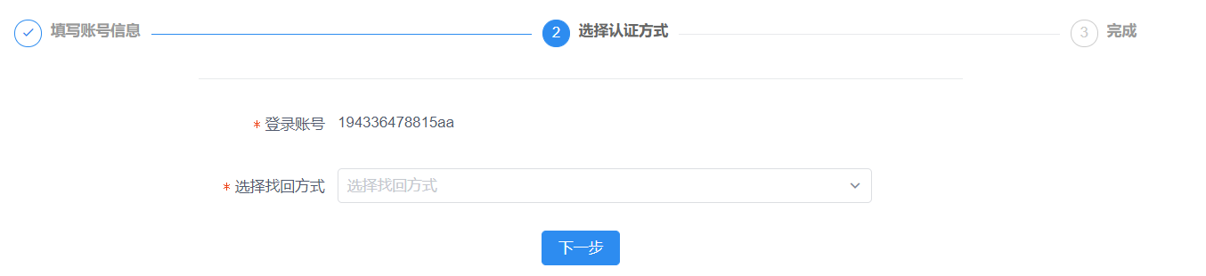
图7选择找回方式
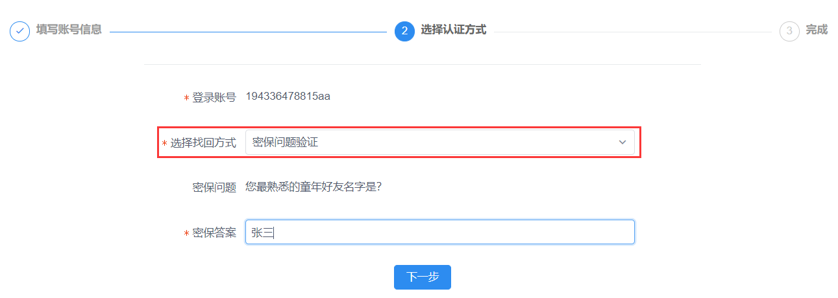
图8输入密保答案
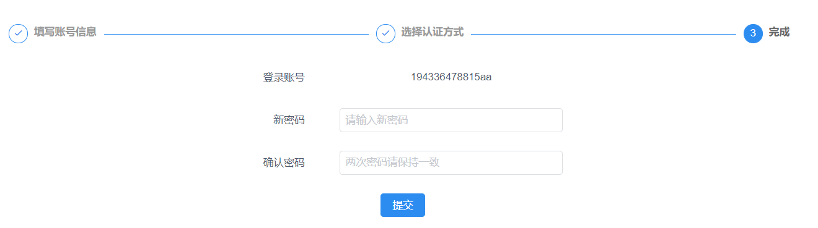
图9输入新密码进行重置密码
如果考生忘记账号可通过关联信息，选择考生所属网院，选择证件类别、输入证件号码、学号，获取验证码，点击“下一步”，系统会找回登录账号！
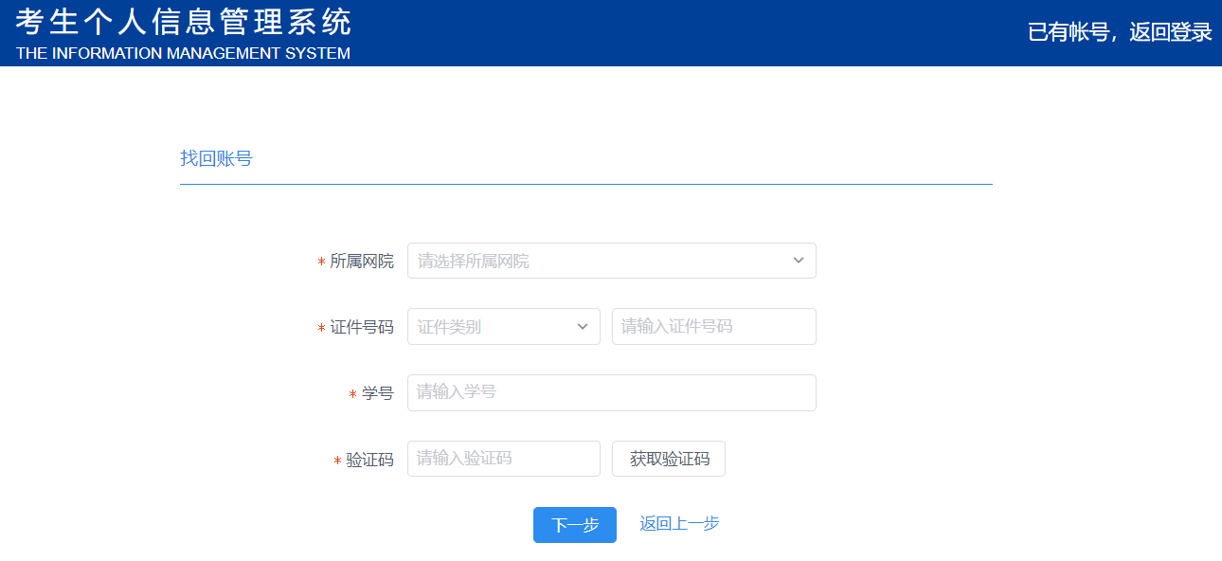
图10找回账号填写相关信息
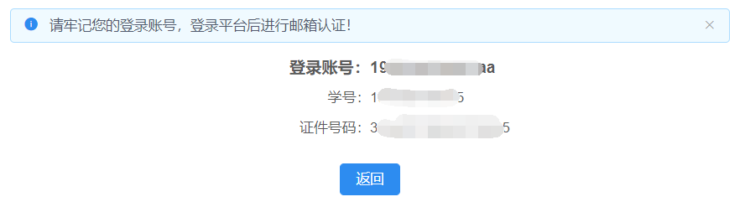
图11找回账号信息

2、考生邮箱认证
第一次进入系统后需进行邮箱认证，输入发往邮箱中验证码，认证成功。
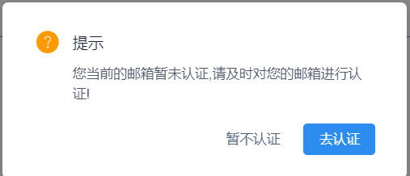
图12提示去认证
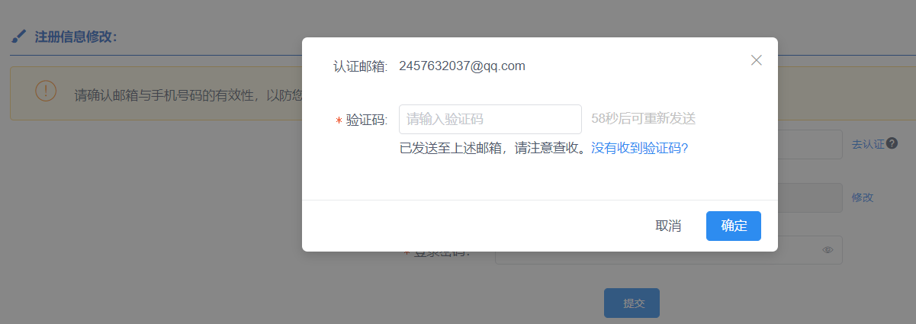
图13输入发送邮箱的验证码
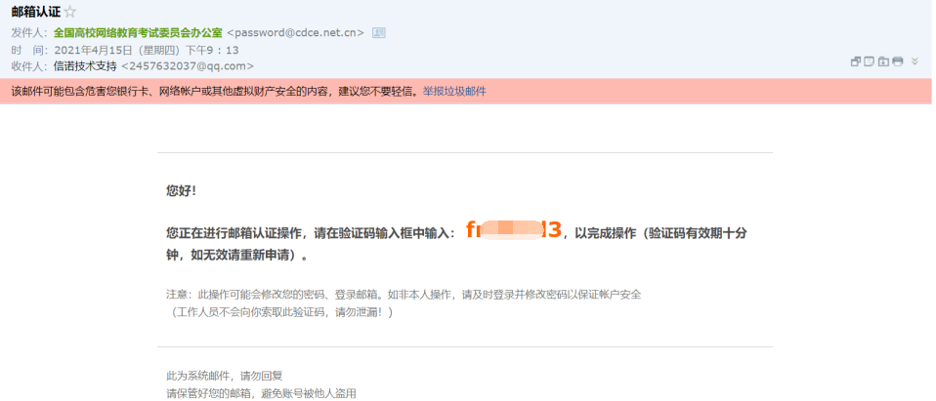
图14发往邮箱的验证码

三、考生考试信息
“考生个人信息管理系统”为考生提供考生考试信息、考生网上报考等功能。
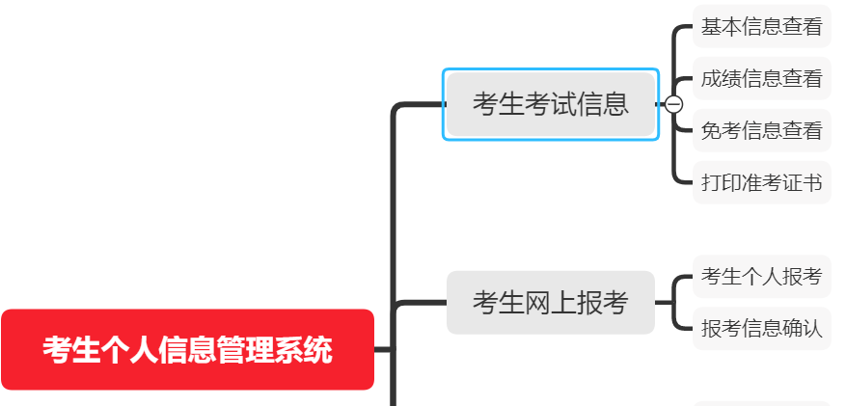
图15 考生个人信息管理系统功能图

1、考生考试信息
基本信息查看、成绩信息查看、免考信息查看等功能。
（1）基本信息查看
考生可查看从学信网中获取的个人基本信息，如果考生发现基本信息有误，及时与学院联系，由学院进行勘误，考生个人在平台上无法对基本信息进行任何修改。
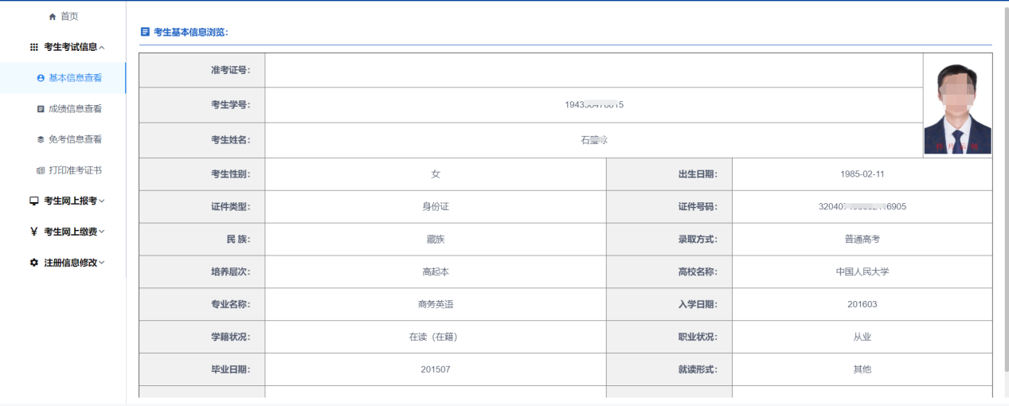
图16 基本信息查看
- 成绩信息查看
考生可通过此功能查看到历次的考试成绩，考试成绩状态显示为合格、不合格、分数情况，其中缺考、作弊、违纪等情况也一并标识。在成绩公布后，考生通过“考生考试信息”中的“成绩信息查看”功能查看本次统考成绩，如对成绩存在疑问的，可在成绩复核期限内提出成绩复核申请。成绩复核具体流程请联系试点高校或登录http://cdce.moe.edu.cn/获取。
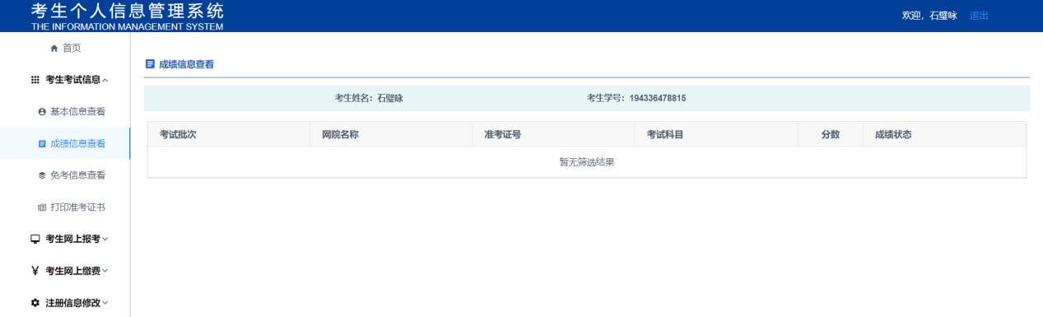
图17成绩信息查看
- 免考信息查看
考生可通过此功能查看考生的上传免考的批次、免考科目与免考原因。
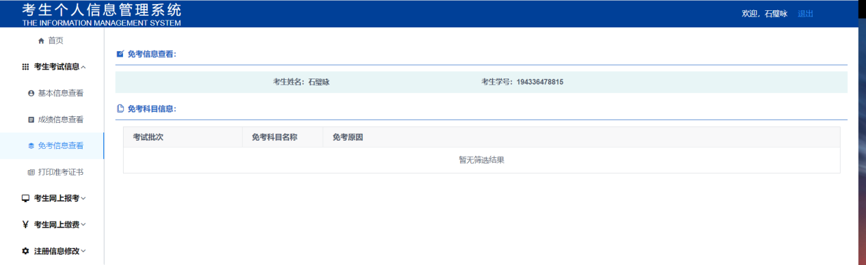
图18免考信息查看

